**Canal 4**

**Robotic Process Automation (RPA)**

**Ingreso de Facturas de Proveedores**

**Documento de Definición de Proceso**

Seguimiento del documento

**Historial de ediciones**

|  |  |  |  |
| --- | --- | --- | --- |
| Versión | Fecha | Autor | Descripción |
| 1.0 | 16/07/2024 | Deloitte | Primera versión |
| 1.1 | 14/10/2024 | Deloitte | Versión 1 ajustada en base a intercambio con Canal 4 |
| 1.2 | 21/11/2024 | Deloitte | Ajustes finales en base a observaciones realizadas por Canal 4 sobre versión 1.1. |
| 1.3 | 20/02/2025 | Deloitte | Detalle de pantallas y casuísticas. Se agrega descarga de XML. |

Contenido

1. Introducción 4

2. Vista general del proceso 5

2.1. Descripción del proceso manual 5

2.2. Sistemas involucrados 5

3. Áreas de Negocio Impactadas 6

4. Diagrama del proceso 7

5. Detalles del proceso 8

Sistema GCI – Inicio de sesión 8

5.1. Descarga de facturas **CFE Recibidas** 8

DGI (e-factura) – descarga de CFE Recibidos 8

5.2. Recepción de OC en GCI 10

5.3. Descarga de **recepciones pendientes factura** para las OC en GCI 12

Sistema GCI – Descarga de documentos pendientes con OC 12

5.4. Descarga de XML para cada factura 15

Nota: DGI (e-factura) – descarga de xml 15

5.5. Clasificación de las facturas con y sin OC: 17

5.6. Registro de facturas en GCI 21

Sistema GCI – registrar facturas con OC 21

Sistema GCI – registrar facturas sin OC 29

5.7. Generación de Reporte de ejecución (histórico) 35

6. Excepciones 36

6.1. Excepciones de negocio 36

7. Contactos 37

# Introducción

El presente documento DDP (Documento de Definición de Proceso) captura el flujo de proceso de ingreso de facturas a automatizar.

El diagrama de flujo contenido en este documento captura, a detalle, el proceso de negocio que se automatizará, los sistemas utilizados dentro del proceso y cualquier suposición y reglas de negocio que haya sido tomada en cuenta.

Una vez aprobado el documento, éste será tomado como base para el diseño de la solución automatizada.

Los cambios a este proceso de negocio podrán realizarse a través de una solicitud de cambio (control de cambios), y estarán sujetos a los procedimientos establecidos al inicio del proyecto.

# Vista general del proceso

## Descripción del proceso manual

Las facturas recibidas se verifican que existan en el sistema de gestión comercial (SGC). Luego, se ingresan en GCI y una vez ingresadas se actualiza su estado en SGC.

El ingreso de las facturas en GCI varía según el tipo de factura.

* Facturas con órdenes de compra (OC): Se identifica la OC correspondiente. El sistema trae la información precargada vinculada a la OC, y el resto de los datos se completa manualmente según la factura (ej: número de factura, monto, fecha, cantidades)
* Proveedores directos: Se utiliza el tipo de articulo y centro de costos para definir el rubro contable. Luego, se ingresa el rubro contable y la información correspondiente a la factura.

## Sistemas involucrados

Los sistemas utilizados en el proceso se describen a continuación:

|  |  |  |
| --- | --- | --- |
| Nombre | Descripción | Versión |
| GCI | Aplicativo web del proveedor Insis. Software de Gestión ERP. | 4.03 |
| Web DGI | Portal e-Factura de la DGI ( <https://www.efactura.dgi.gub.uy/> ). Sistema de comprobantes electrónicos. |  |
| Correo Factura Electrónica | Correo que recibe un reenvío de todos los correos recibidos por la casilla [efactura@canal4.com.uy](mailto:efactura@canal4.com.uy), que se ingresa mediante navegador a la dirección: <https://correo.canal4.com.uy/> |  |

# Áreas de Negocio Impactadas

A continuación, se detallan las áreas de negocio y personas que tienen participación en el proceso de Ingreso de Facturas de Proveedores y su correspondiente rol.

|  |  |  |  |
| --- | --- | --- | --- |
| Área | Rol | Nombre | Comentarios |
| Contabilidad | Administrativo Contable | Daihana Kahrs | Registración de facturas |
| Administración | Jefe de Administración | Belén Perdomo | Dueña del proceso |
| Administración | Apoyo de RPA | Marcelo Munilla | Programación administración |

# Diagrama del proceso

A continuación, se presenta el flujo del proceso de negocio con el detalle de las principales etapas.

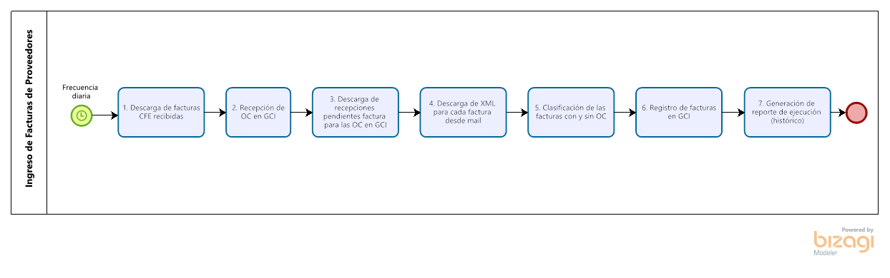

# Detalles del proceso

A continuación, se detalla a nivel de clic por clic cada etapa del diagrama del proceso.

Los pasos detallados en el sistema GCI requieren que se inicie sesión. Se creará un usuario especial para que utilice el robot.

### Sistema GCI – Inicio de sesión

1. Completar **usuario y contraseña** especialmente creado para el robot.
2. Hacer clic en **confirmar**

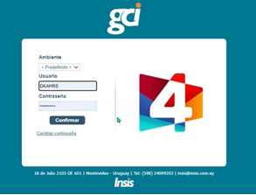

## Descarga de facturas **CFE Recibidas**

Se opta por la opción de descargar el CFE Recibidos desde la página de DGI.

### DGI (e-factura) – descarga de CFE Recibidos

1. Ingresar a [e-factura(DGI)](https://www.efactura.dgi.gub.uy/) con **RUT, CI y clave**, a ser provistos por Canal 4 (en este caso no es posible crear un usuario especial para el robot).

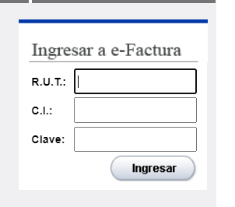

1. Seleccionar en Consultas la opción **CFE Recibidos**

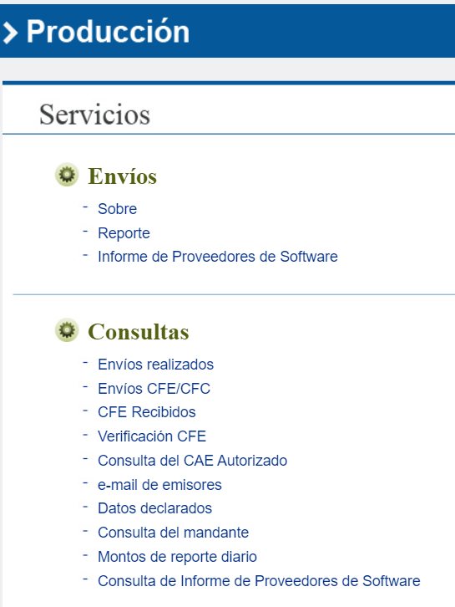

1. Filtrar **fecha de comprobantes** por el mes actual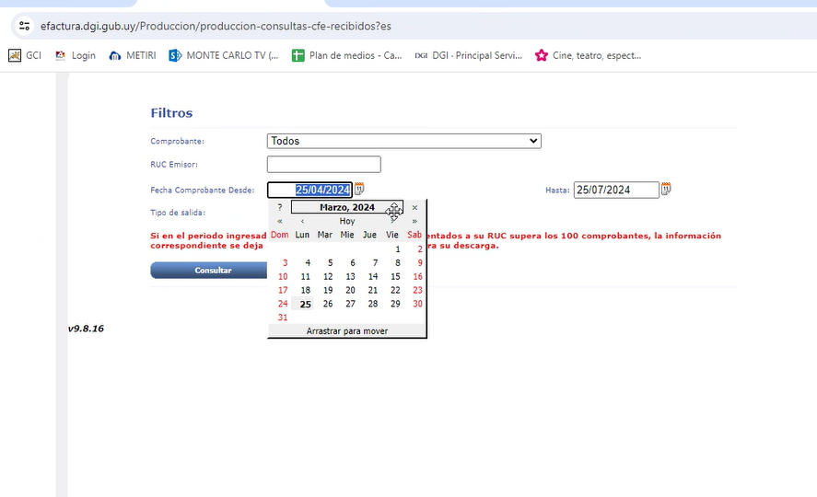
2. Seleccionar tipo de salida: **Excel**
3. Hacer clic en el botón consultar

Ejemplo de descarga: ExportCFERecibidos-Ruc210936400013_Periodo-2024_7_1-2024_7_28.xls

|  |  |  |  |  |  |  |  |  |  |  |
| --- | --- | --- | --- | --- | --- | --- | --- | --- | --- | --- |
| Fecha comprobante | Tipo CFE | Serie | Número | RUT Emisor | Moneda | Monto Neto | IVA Ventas | Monto Total | Monto Ret/Per | Monto Cred. Fiscal |

Los datos que se utilizarán son **Fecha Comprobante, Tipo CFE, Serie, Número, RUT Emisor.** El detalle de cada factura será tomado del XML correspondiente.

El robot busca en el registro histórico por los siguientes datos de la factura: Fecha comprobante, serie, número y RUT Emisor.

* Si ya existe en el histórico y su estado es ingresado continua con otra factura
* Si no existe la factura en el histórico se continúa con los siguientes pasos

1. Agregar en el documento descargado las columnas L con nombre **Documento** y la columna M con nombre **Resultado**

## Recepción de OC en GCI

Previamente tiene que estar iniciada la sesión en GCI. Marcar la recepción de OC es necesario realizarlo antes de la ejecución de la descarga de las facturas recibidas pendientes de facturas.

1. Ir al menú de Comercial, en el menú desplegable seleccionar Transacciones, y seleccionar Recepciones de Órdenes de Compra OC/OE

**1**

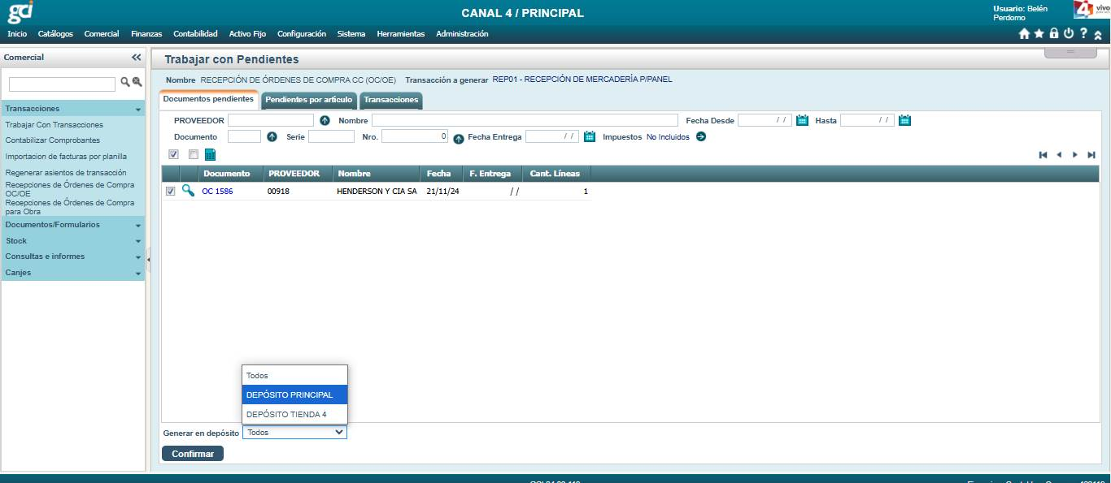

**3**

**2**

1. Hacer clic en la opción de marcar todos



1. Seleccionar la opción “Depósito Principal” en Generar en depósito.



1. Clic en el botón “Confirmar” 
2. Repetir los mismos pasos para la opción de Recepciones de Órdenes de Compra para Obra.



## Descarga de **recepciones pendientes factura** para las OC en GCI

### Sistema GCI – Descarga de documentos pendientes con OC

Previamente tiene que estar iniciada la sesión en GCI y las OC se tienen que haber indicado como recibidas.

1. Ir al menú de Comercial, en el menú desplegable seleccionar Consultas e informes

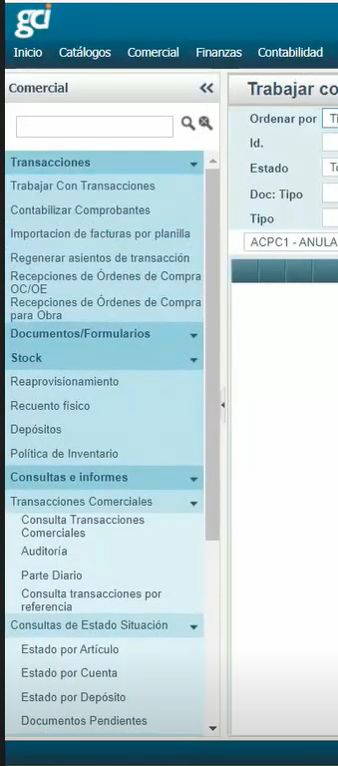

**1**

**2**

1. Seleccionar Consultas de estado de situación y luego **Documentos pendientes**



**1**

**2**

1. Filtrar por **Estado,** seleccionar en la lista desplegable la opción **RPC-recepciones pendientes factura.**

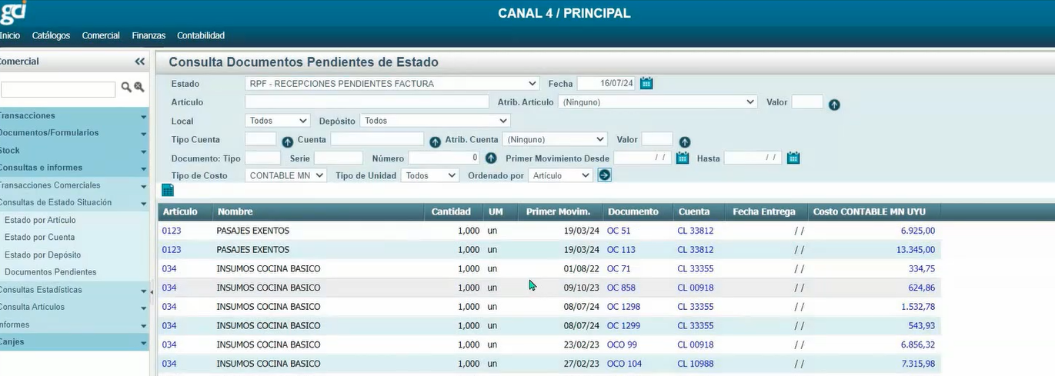

1. Filtrar con fecha de mes corriente más 10 días. Ejemplo: si la fecha es 1 de febrero, se tomará el día de febrero + 10 de Enero, es decir, desde el 22/01 al 1/02. Y si la fecha actual es 15/02, se tomará desde el 22/01 al 15/02.



1. Marcar en el campo **Ordenado por** la opción **Documento**  
   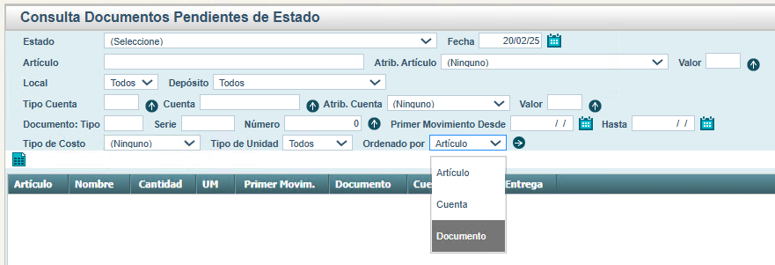
2. Para buscar hacer clic en la flecha 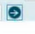
3. Descargar Excel con el botón de la izquierda . Ejemplo: ConDoc01-7905.xlsx (El número es aleatorio ConDoc01-xxxx.xlsx)



1. A continuación, ajustar el campo **Tipo de Costo** y seleccionar la opción **CONTABLE MC** para descargar los valores en dólares, clic en la flecha  y luego en descargar Excel 

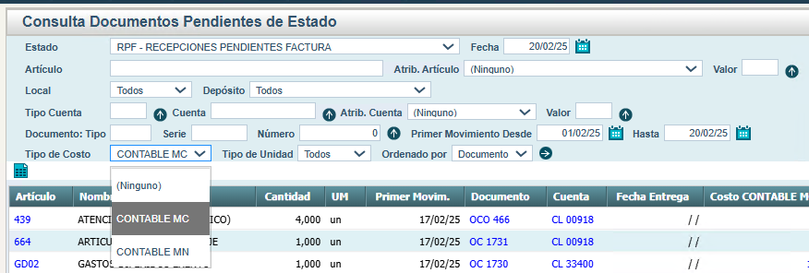

**3**

**1**

**2**

1. Abrir los 2 **Excel** descargados copiar desde el **Excel** con opción **Costo CONTABLE MC USD** copiar esa columna en el **Excel** con opción **Costo CONTABLE MN UYU** y pegarlo en la columna J - Costo CONTABLE MC USD (Esta columna se debe de agregar) del primer archivo descargado ConDoc01-7905.xlsx. El Excel con la columna extra se convertirá en el archivo base de las **OC pendientes de factura**.
2. En el Excel **OC pendientes de factura** se deben agregar 3 columnas:
   1. En la columna K, se deberá nombrar **CuentaNumerica** y se completará el campo de cada línea con el valor numérico de la columna H sin los ceros a la izquierda. Ejemplo: Si es CL 00284, se completa 284, si el CL 001578 se completa 1578.
   2. En la columna L, se deberá nombrar **NroDocIdentidad** y se completará el campo de cada línea el dato del **Nro. Doc. Identidad.** Para ello se deberá buscar a partir del dato **CuentaNumerica** (columna K), en el archivo de datos **Clientes-Proveedor.xlsx** tomado de la columna A, y extrayendo el dato columna N **Nro. Doc. Identidad.** Puede ser por fórmula: =VLOOKUP(K13;'[Clientes-Proveedores.xlsx]Sheet0'!$A$6:$N$3027;COLUMNS('[Clientes-Proveedores.xlsx]Sheet0'!A:N);FALSE)
   3. Completar para la Columna M, el nombre del cabezal: **Observaciones** y en la columna N, el nombre de cabezal: **DetalleObservaciones**

El archivo descargado se guarda como insumo para clasificar las facturas con OC. En cada ejecución del robot se realiza la descarga de una nueva versión del archivo.

## Descarga de XML para cada factura

Se elige la opción de tomar el detalle de las facturas XML desde una casilla de correo creada especialmente para el robot que recibe las facturas reenviadas desde la casilla [efactura@canal4.com.uy](mailto:efactura@canal4.com.uy).

Las facturas recibidas son descargadas desde “Zimbra” y guardadas en una carpeta en donde el robot pueda tener acceso para utilizarlas.

**Casilla para robot**: [uipath-mail@canal4.com.uy](mailto:uipath-mail@canal4.com.uy)

### Nota: DGI (e-factura) – descarga de xml

El detalle de la factura en XML no es posible obtenerlo desde la página de DGI.

**Descarga de facturas en XML**

1. Abrir navegador e ingresar la dirección <https://correo.canal4.com.uy/>
2. En caso de ser requerido hacer login con usuario y contraseña.
3. Descargar los XML contenidos dentro de los emails en una carpeta considerando lo siguiente:
   1. Seleccionar en el campo **“Buscar en buzón de correo”** el botón 

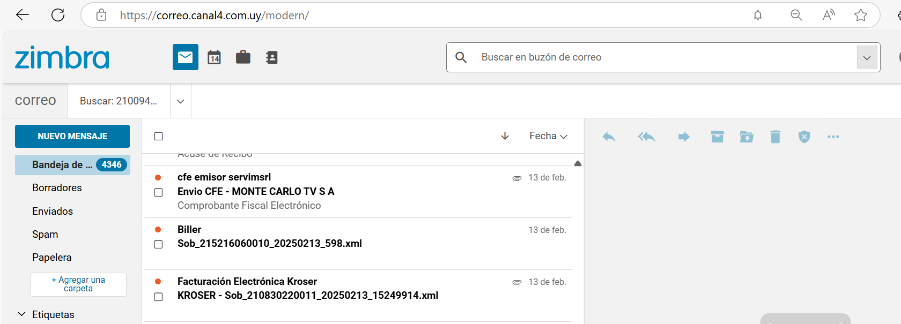

* 1. En el campo **Fecha** seleccionar la opción **“Enviado el”**

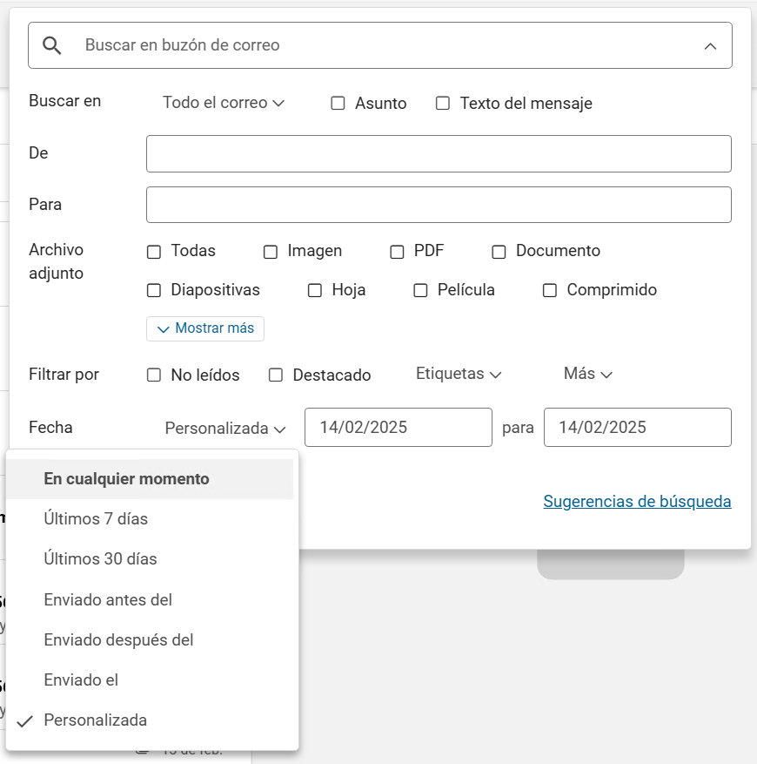

**1**

**2**

* 1. En el campo para editar fecha se debe marcar: “día actual – 1 día”. Ejemplo día actual 17/07/2024, se selecciona “16/07/2024” y luego clic en **Buscar.**

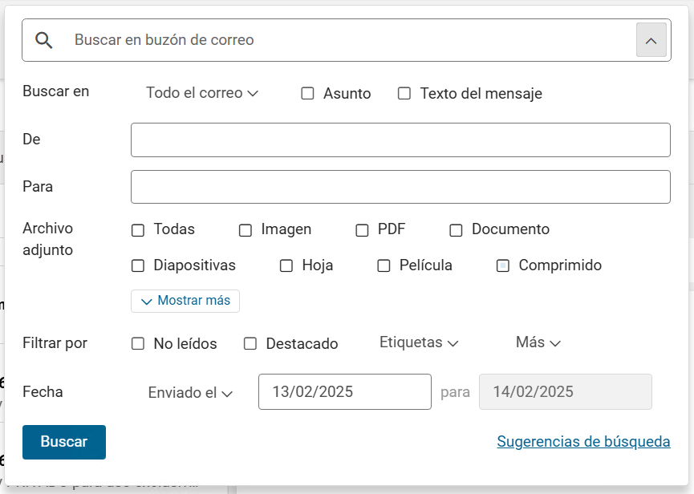  
**Excepción:** en caso de el día actual ser lunes, se debe repetir desde el paso “a.” al “c.” para descargar también los correos de “día actual – 3 días” y “día actual – 2 días”. Ejemplo ejecución lunes 15/07/2024 se selecciona “viernes 12/07/2024” y se continúa el proceso para descargar los correos de ese día y luego se vuelve al paso “a.” para realizar la búsqueda con la fecha “sábado 13/07/2024” y se repiten los pasos de descarga de XML de los correos.

**2**

**1**

* 1. **Abrir** correo y **descargar** adjuntos.
  2. 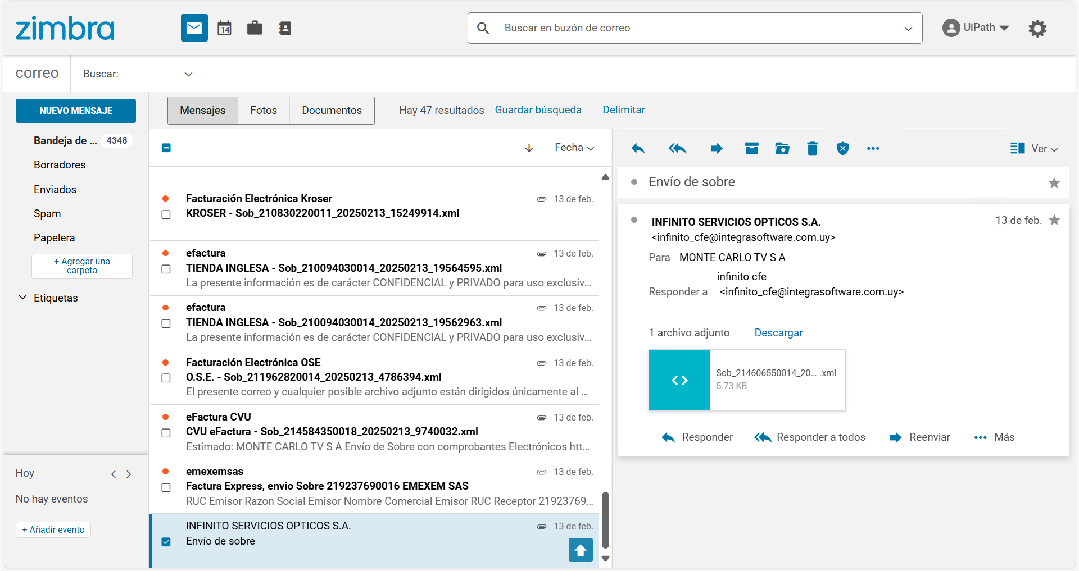

**2**

**1**

* 1. Repetir paso **“d.”** con todos los correos de la búsqueda.
  2. Si no encuentra un archivo adjunto continuar con el siguiente correo.
  3. Si el archivo adjunto tiene el mismo nombre que uno ya guardado, no se vuelve a guardar.

**Nota:** El nombre del archivo xml se compone de la nomenclatura “Sob_” + n°RUT emisor + “_” + “AAAAMMDD_” + “Id emisor” en DGI

## Clasificación de las facturas con y sin OC:

Criterios para la fecha de una factura:

**Para facturas con OC**

1. Para cada **Orden de compra** del archivo **OC Pendientes de Factura** (ConDoc01-7905.xlsx en el ejemplo) revisar comparando con el archivo **CFE Recibidos** (“ExportCFERecibidos-Ruc210936400013_Periodo-2024_7_1-2024_7_28-xls” en el ejemplo):
   1. Tiene que coincidir **RUT Emisor** (columna E – Factura)con la columna L (OC) **Nro. Doc. Identidad**.
      1. Si el **RUT Emisor- Nro. Doc. Identidad** no tiene coincidencias, entonces registrar en la línea de la OC (columna M - Observaciones) **OC sin factura asociada** y descripción (columna N – Descripción observaciones) “No se encontró coincidencia de factura para este RUT”.
      2. Si el **RUT Emisor- Nro. Doc. Identidad** tiene coincidencias, continuar con el paso siguiente.
   2. Verificar que para las coincidencias del paso anterior del **RUT Emisor- Nro. Doc. Identidad** en el archivo de **CFE Recibidos**, que el **Tipo CFE** (columna B) el comprobante sea de tipo **“e-Factura”**:
      1. En caso de que no sea e-factura, se descarta la coincidencia y se vuelve al paso anterior (a. i.)
      2. En caso de que sea e-Factura, se continúa con el paso siguiente.
   3. Verificar la fecha **Primer Movim.** de las OC encontradas (columna F del archivo “ConDoc01-7905.xlsx”) sean menor o igual a la **Fecha comprobante** de la factura (Columna A en archivo “ExportCFERecibidos-Ruc210936400013_Periodo-2024_7_1-2024_7_28-xls”):
      1. Si la fecha es mayor en todos los casos, entonces se registra en la línea de la OC; **OC sin facturas asociadas** en la columna M - Observaciones y columna N – Detalle Observaciones “No se encontró OC con fecha anterior a la factura”.
      2. Si la fecha es menor o igual, se continúa en el siguiente paso.
   4. Obtener la sumatoria del campo **Costo CONTABLE MN UYU** de la OC (columna E del archivo “ConDoc01-7905.xlsx”) considerando todas las líneas que tienen el mismo valor en el campo **Documento** (columna G). Esta sumatoria tiene que ser mayor o igual que el **Monto Total** (columna I en archivo “ExportCFERecibidos-Ruc210936400013_Periodo-2024_7_1-2024_7_28-xls”) de la factura.
      1. Si el **Monto Total-Costo CONTABLE MN UYU** coincide se agrega en la columna L del archivo **CFE Recibidos** el valor **Documento** (columna G del archivo **OC sin facturas asociadas**)y en la columna M del archivo **CFE Recibidos** “OK” para la línea de la factura.
      2. Si el monto total es menor, entonces se agrega en la columna L del archivo **CFE Recibidos** el valor **Documento** (columna G del archivo **OC sin facturas asociadas**)y en la columna M (**Resultado**) del archivo **CFE Recibidos** el siguiente valor a calcular: “=Monto total (factura) / Costo CONTABLE MN UYU (Orden de compra)” con hasta 3 decimales.

**Para facturas sin OC**

1. Ingresar al archivo **Tabla de Correlación** en su pestaña “BD” y para cada línea considerar los siguientes pasos a ir comparando con el archivo **CFE Recibidos (**“ExportCFERecibidos-Ruc210936400013_Periodo-2024_7_1-2024_7_28-xls”):
2. Verificar si el campo M y el campo N cuenta con información:
   1. Si el campo no está vacío; entonces seguir con el siguiente registro.
   2. Si el campo está vacío, entonces seguir con el siguiente paso.
3. Buscar el dato **RUT** (Columna E) en el archivo de **CFE Recibidos** en el campo **RUT Emisor** (columna E):
   1. Si no hay coincidencia **RUT – RUT Emisor**, continuar con el siguiente registro de la **Tabla de Correlación.**
   2. Si hay coincidencia **RUT – RUT Emisor,** entonces se sigue con el siguiente paso
4. Buscar el dato **ULT IMPORTE** (Columna L de la tabla de correlación) en el archivo de **CFE Recibidos** en el campo **Monto Total** (Columna I):
   1. Si no hay coincidencia **ULT IMPORTE - Monto Total**, continuar con el siguiente registro de la **Tabla de Correlación.**
   2. Si hay coincidencia **ULT IMPORTE - Monto Total**, entonces se sigue con el siguiente paso.
5. Buscar el dato **MONEDA** (Columna B) en el archivo de **CFE Recibidos** en el campo **Moneda** (Columna F):
   1. Si no hay coincidencia **MONEDA - Moneda**, continuar con el siguiente registro de la **Tabla de Correlación.**
   2. Si hay coincidencia **MONEDA - Moneda**, entonces se sigue con el siguiente paso.
6. En el archivo **CFE Recibidos** se debe completar para la factura coincidente en la columna M (Documento) el valor **CORRELATIVO** (columna A de la Tabla de Correlación) y “OK” en la columna N (Resultado) **Y** en el archivo **Tabla de Correlación** se debe registrar en la columna M (Documento) el valor compuesto por **Serie** y **Número** (Columnas C y D del archivo CFE Recibidos), luego “Factura recibida” en la columna N (Resultado) de la Tabla de Correlación.
7. En caso de encontrar más de una factura para una línea de la Tabla de Correlación, entonces se debe registrar “Factura duplicada” en la Columna M y “Se encontró otra factura para el mismo proveedor: RUT, Moneda, Importe” en la columna N.

**Nota 1:** El archivo **Tabla de Correlación,** tendrá un uso mensual en el que manualmente se deben borrar las columnas M y N al inicio de cada mes.

Al finalizar la clasificación, se genera un archivo Excel o tabla llamado **Tabla de Ingreso** que servirá de insumo para los siguientes pasos. Este archivo contiene un registro de las facturas que fueron relacionadas con una OC (orden de compra) y de las facturas directas:

1. En la nueva **Tabla de Ingreso** se procederá a completar para cada factura del archivo **CFE Recibidos** con OC o Factura directa asociada una línea con las siguientes columnas:
   1. Fecha comprobante (A)
   2. Serie (C)
   3. Número (D)
   4. RUT Emisor (E)
   5. Moneda (F)
   6. Monto Total (I)
   7. Documento (M)
   8. Resultado (N)
2. Cuando la **Tabla de Ingreso** tenga en el campo **Documento** (columna G) un CORRELATIVO asociado (“D”+”NNN”), se tomará el valor para esa línea de las siguientes columnas de la **Tabla de Correlación:**
   1. N° PROV (C)
   2. N° TRANS (G)
   3. ARTICULO (I)
   4. AUXILIAR (K)
3. Con el numero de **Fecha comprobante** y **RUT Emisor** obtenido de **CFE Recibidos** se debe buscar entre los **XML** descargados y seguir los siguientes pasos:
   1. Abrir XML
   2. Validar que el **Número** (columna D) del archivo **CFE recibidos** coincida con el campo <Nro>118278</Nro>del XML.
      1. En caso de no coincidir, buscar en el siguiente XML con coincidencia.
      2. En caso de no existir otro XML con coincidencia, registrar en la columna O (nombrada “XML” de CFE Recibidos): “XML no encontrado entre los documentos descargados”. De forma que se pueda identificar que hay un problema con la descarga del XML del mail y se pueda investigar manualmente.
      3. En caso de coincidencia en el Número de Factura, obtener los siguientes campos para completar en la **Tabla de Ingreso**:
         1. Forma de pago: <FmaPago>2</FmaPago>
         2. Fecha de vencimiento: <FchVenc>2025-03-20</FchVenc>
         3. Agregar campo calculado: valor entero resultado de Fecha de vencimiento menos Fecha comprobante
         4. Monto sin IVA: se obtiene de la suma de <MntNetoIVATasaBasica>0.00</MntNetoIVATasaBasica> + <MntNetoIvaTasaMin>0.00</MntNetoIvaTasaMin> + <MntNoGrv>0.00</MntNoGrv>

Finalizada la **Tabla de ingreso** quedará compuesta por las siguientes columnas:

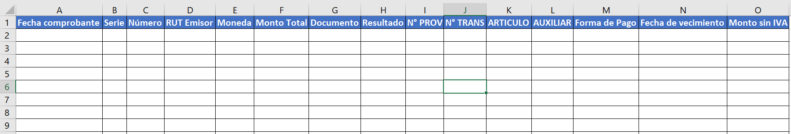

## Registro de facturas en GCI

### Sistema GCI – registrar facturas con OC

1. Seleccionar una factura con OC del listado de facturas de la **Tabla de ingreso**
2. Ir a **Inicio** (1), clic en **Bandeja de Trabajo** (2)y hacer clic en el botón **“+”** (3) para ver todas las transacciones que se pueden realizar. Ejemplo de Tareas posibles para canje:

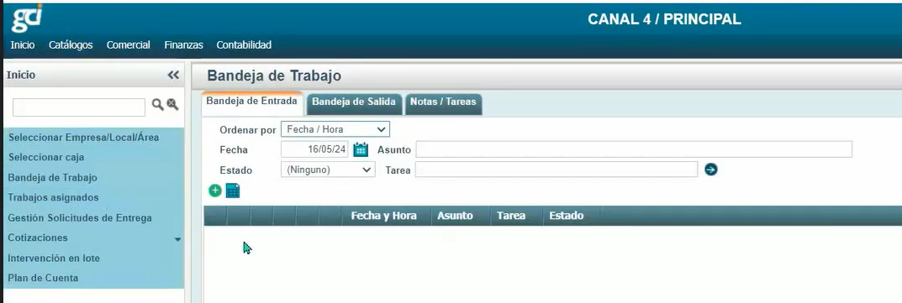

**3**

**2**

**1**

1. Completar el campo **Código** (1)utilizando el valor de la columna G – **Documento** y tomando el prefijo alfabético AAA según la siguiente tabla y luego clic en “à” (2):

|  |  |
| --- | --- |
| Número de Orden de compra – solo las letras al inicio | Código de Tarea en GCI |
| OC | 32 |
| OCO | 69 |
| OE | 15 |
| OR | 33 |
|  |  |

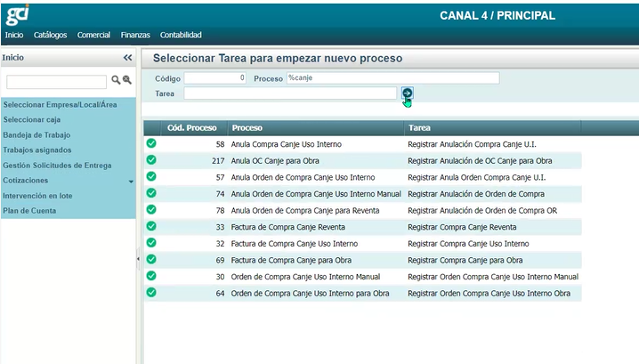

**1**

**2**

1. Con el número de OC tomado de la columna G de la **Tabla de Ingreso,** se completa con la parte Alfabética “AAA” el campo “**ORDEN…”** (campo debajo de la Fecha que puede variar en función del tipo de OC) y con la parte numérica el campo **“Número”** (a la derecha del campo anterior o luego de 2 tabuladores)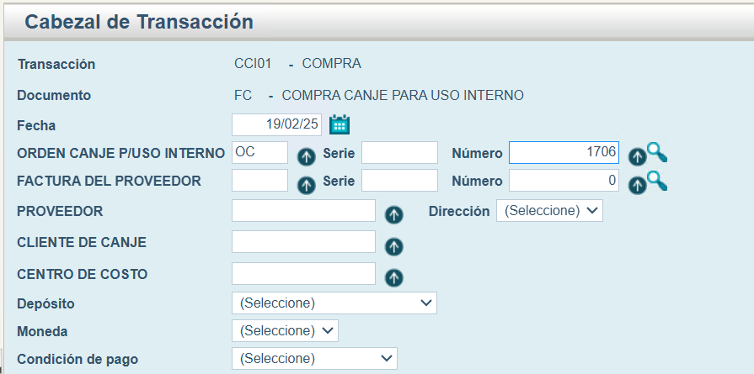

**2**

**1**

1. Hacer clic (debe ser clic, no funciona tabulador) en cualquier campo para que GCI cargue los datos, ej: en observaciones)
2. Ingresar datos del **Cabezal** según la información de la **Tabla de ingreso** / datos siguientes:
   1. Fecha: Fecha comprobante (columna A)
   2. FACTURA DEL PROVEEDOR:
      1. FACTURA DEL PROVEEDOR: escribir “FP”
      2. Serie: Serie (columna B)
      3. Numero: Número (columna C)

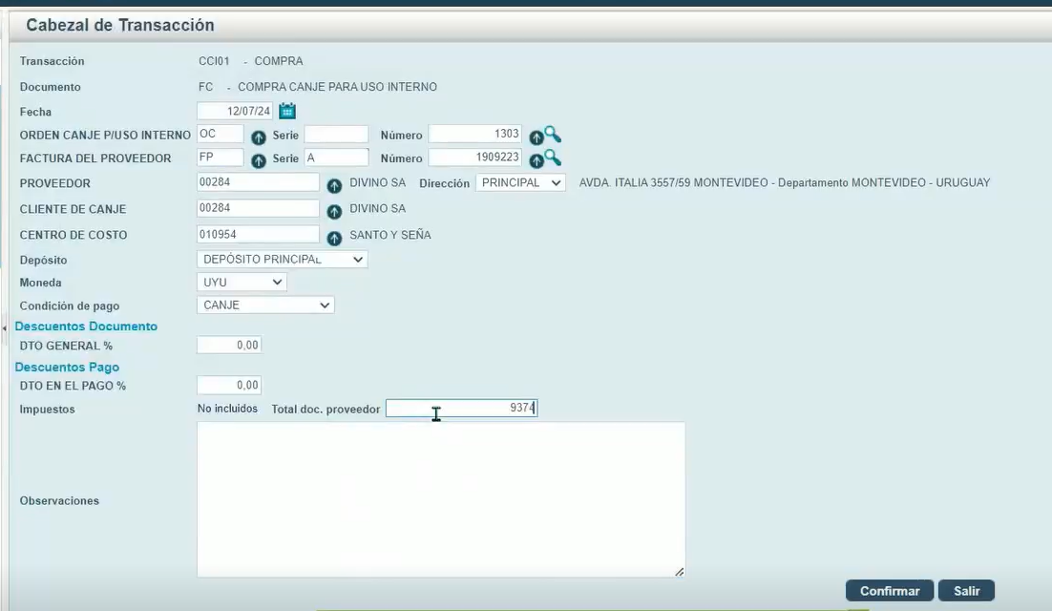

**iii.**

**ii.**

**i.**

**a.**

1. **Condición de pago:** viene precargado al seleccionar la OC
2. Verificar que la **moneda** de la OC corresponda con la **Moneda** (columna E)en la **Tabla de ingreso**



Si la moneda no coincide, se registra el evento en el archivo **Tabla de ingreso** en la columna P (**Error):** “No coincide moneda” y en la columna Q **(Descripción):** “La moneda de la factura y de la orden de compra no coinciden” y se continúa con el siguiente documento a ingresar.

Si la moneda coincide, sigue con el paso siguiente.

1. Completar el dato **Total doc. Proveedor** (1) obteniendo de la columna F (**Monto Total**),y hacer clic en **Confirmar** (2).



**2**

**1**

1. Hacer clic en el cuadro para seleccionar los artículos

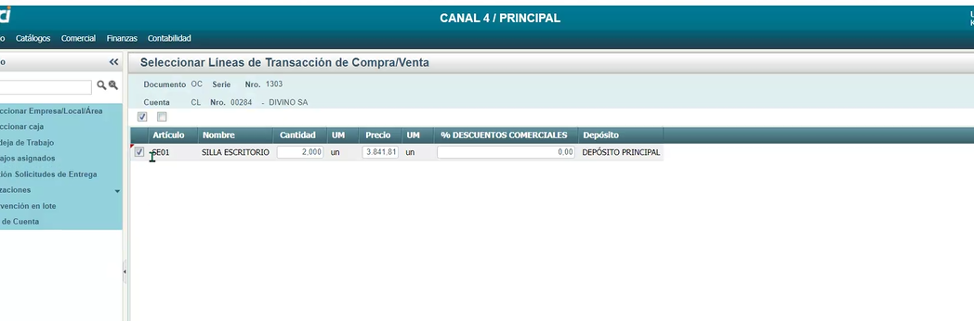

**Nota:** si existe más de un artículo, se seleccionan todas las líneas.

1. Buscar el campo **Resultado** (columna N) en el archivo **CFE Recibidos** para completar la cantidad del artículo:
   1. Si el campo es “OK”, no se modifica el campo **Cantidad** y se procede a hacer clic en **Confirmar.**

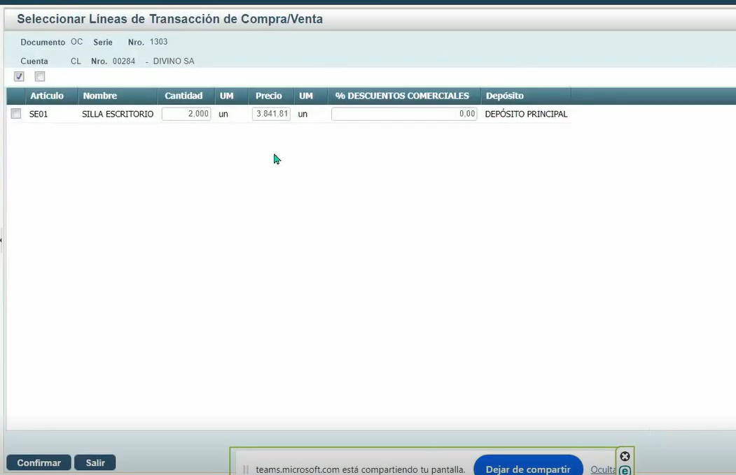

* 1. Si el campo es numérico entonces para cada línea de artículo se debe identificar el valor por defecto en el campo **Cantidad** (1) y multiplicarlo por el valor del campo **Resultado** (columna N) de la planilla **CFE Recibidos** e ingresarlo en el campo **Cantidad** y también ingresar el campo **Precio** (2) con el siguiente valor a calcular: el valor del campo **Resultado** (columna N) de la planilla **CFE Recibidos** x **Total doc. Proveedor / Cantidad de líneas** (que figuren en la pantalla precargadas desde la OC)**,** y hacer clic en **Confirmar** (3).



**3**

**2**

**1**

1. En la siguiente pantalla, **ajustar el redondeo,** para ello**:**
   1. 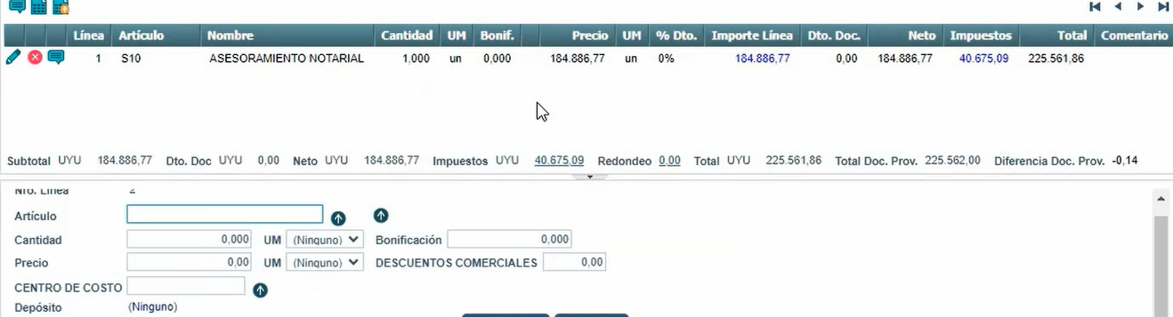Verificar si el campo **Diferencia Doc. Prov.** Igual o distinto de cero “0”:
      1. Si es igual a cero, entonces continuar con el paso siguiente (paso 14)
      2. Si no es igual a cero; verificar:
         1. Si la diferencia está fuera del rango de +/- 5 pesos (UYU) o +/- 0.15 dólares (USD) no continuar con el proceso, hacer clic en el botón **Salir** para dejar la información precargada, se registra el error en el reporte de ejecución y se continúa con la siguiente factura.

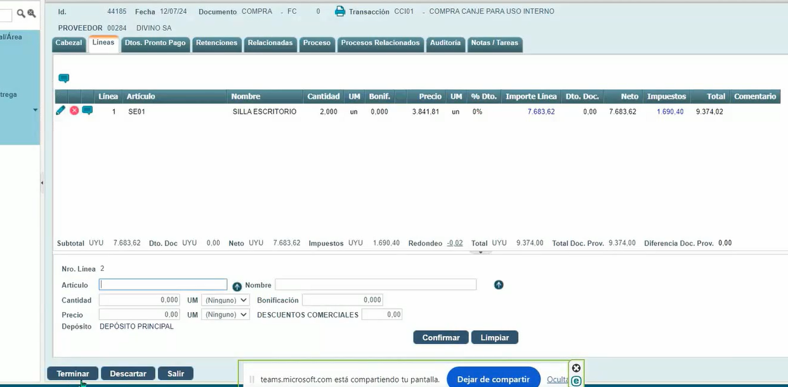

* + - 1. Si la diferencia está en el rango de +/- 5 pesos (UYU) o +/- 0.15 dólares (USD) entonces capturar el valor de **Diferencia Doc. Prov.** y hacer clic en link al lado de **Redondeo**
    1. Se abre una nueva ventana para actualizar redondeo: ingresar **Redondeo** capturado con el signo opuesto al capturado (En el ejemplo: Se captura -0.14 y se debe ingresar 0.14) y clic en **Confirmar**

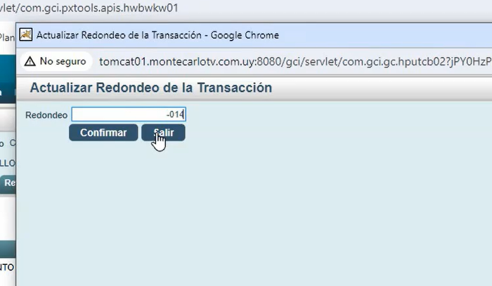

1. Clic en el botón **Terminar**, se encuentra abajo del todo a la izquierda
2. Si el sistema GCI presenta un Error al “Terminar”, verificar si se puede transcribir el error o tomar una captura del mismo e ingresar en el archivo CFE recibidos, en la columna M **Resultado:** Error GCI + mensaje capturado.

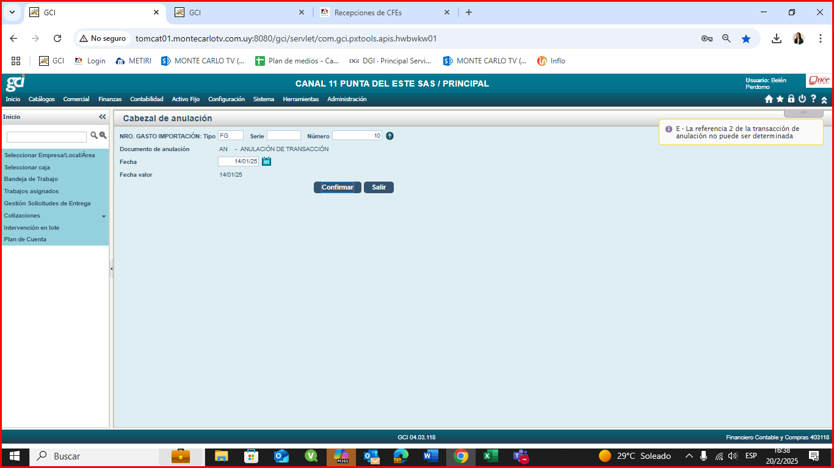

### Sistema GCI – registrar facturas sin OC

|  |  |  |
| --- | --- | --- |
| Tipos de facturas a automatizar | Tipo de ingreso | Cod. proceso |
| FC005 - FACTURA DE COMPRA DIRECTA | Ingreso sin OC | 60 |
| FC006 - FACTURA DE COMPRA DIRECTA COMISIONES | Ingreso sin OC | 38 |
| FC007 - FACTURA DE COMPRA COPRODUCCIONES | Ingreso sin OC | 40 |
| FCO02 - FACTURA DE COMPRA DIRECTA PARA OBRA | Ingreso sin OC | 214 |

Las facturas sin OC que se tomarán en cuenta para la automatización son:

1. Seleccionar una factura que haya sido clasificada para ingresar sin OC en la **Tabla de Ingreso**
2. Ir a **Inicio** (1), hacer clic en el botón **Bandeja de Trabajo** (2) y luego en el botón **“+”** (3) para ver todas las transacciones que se pueden realizar.

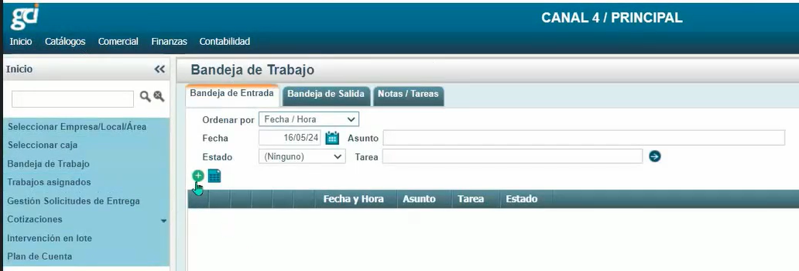

**3**

**2**

**1**

1. Ingresar al proceso según el **N°TRANS** columna J definido en la **Tabla de ingreso,** haciendo clic en el tilde verde junto al número que corresponda.

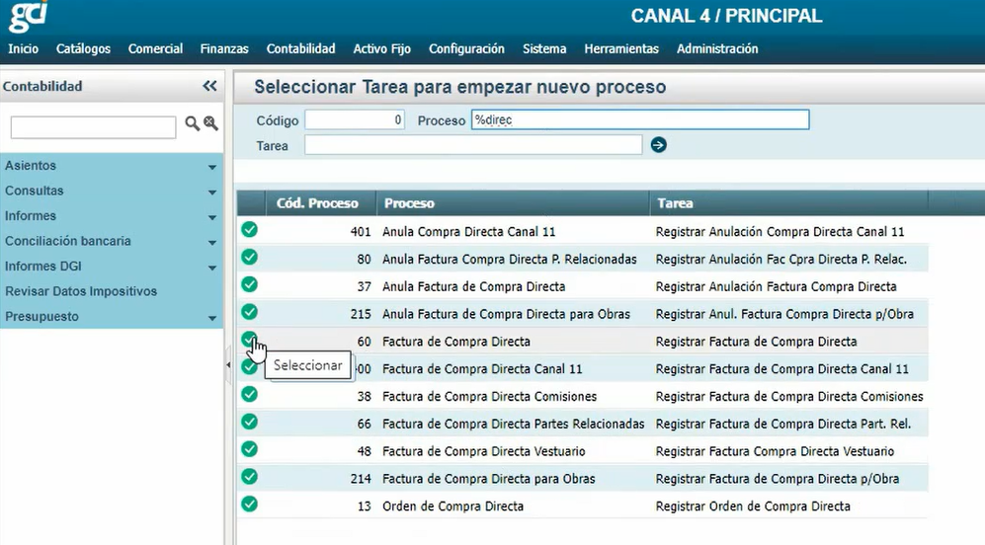

1. Completar **Fecha** (1) – columna A**, Factura** (2) – escribir “FP”**, Serie** (3) – columna B **y número** (4) – columna C, según el **Tabla de ingreso** correspondiente a la factura seleccionada: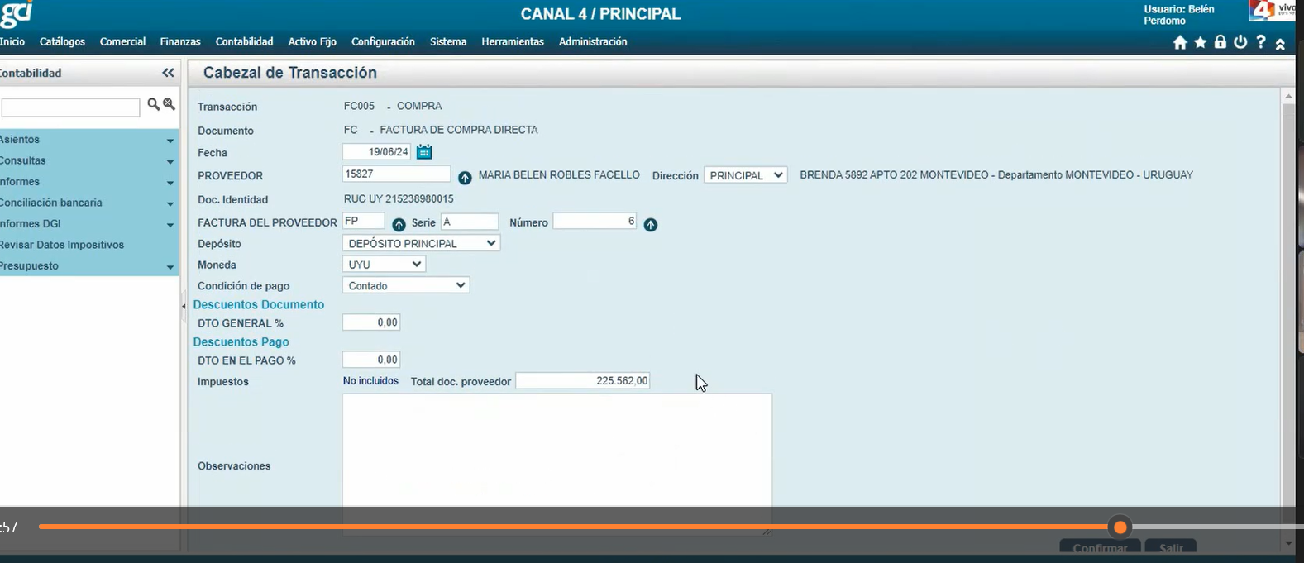

**4**

**3**

**1**

**2**

1. Para el **Proveedor** completar con **N°PROV** columna I en **Tabla de Ingreso**



1. En **Dirección** seleccionar de la lista desplegable la opción **PRINCIPAL**



1. Completar **condición de pago** seleccionando la opción según el siguiente criterio:

Se toma de la **Tabla de Ingreso:**

Forma de pago: Columna M, si el valor es:

* Si es **Contado** (Forma de pago = 1) siempre se ingresa Contado, sin importar la fecha.



* Si la forma de pago es **Crédito** (Forma de pago = 2)se toma el dato de la columna O (**Días Vto**) que calcula la diferencia entre ambas fechas:
  + Si la fecha de emisión de la factura es igual a la fecha de vencimiento, ingresar Crédito a 30 días. Es decir, si el valor de Días Vto es = 0.
  + Si la diferencia entre las fechas es de 30 días, ingresar la opción **Crédito a 30 días** en el campo **Condición de pago.** Es decir, si el valor de Días Vto es = 30.
  + Si la diferencia es menor o mayor a 30 días, indicar Vencimiento por fecha en el campo **Condición de pago.** En este caso se debe ingresar la **fecha de vencimiento** de la factura. Es decir, si el valor de Días Vto es distinto de cero y treinta.

Para el caso de vencimiento por fecha:

Ingresar a la pestaña **Vencimientos** (1) y hacer clic en símbolo de más **(+)** (2) verde

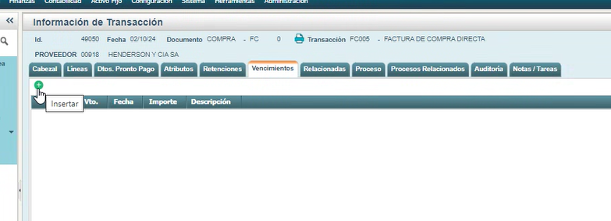

**2**

**1**

Completar el campo **Fecha** (1) (corresponde a fecha de vencimiento columna N de la Tabla de Ingreso) e **Importe** (2) (corresponde a columna F de la Tabla de Ingreso) y al finalizar hacer clic en “Confirmar”(3).

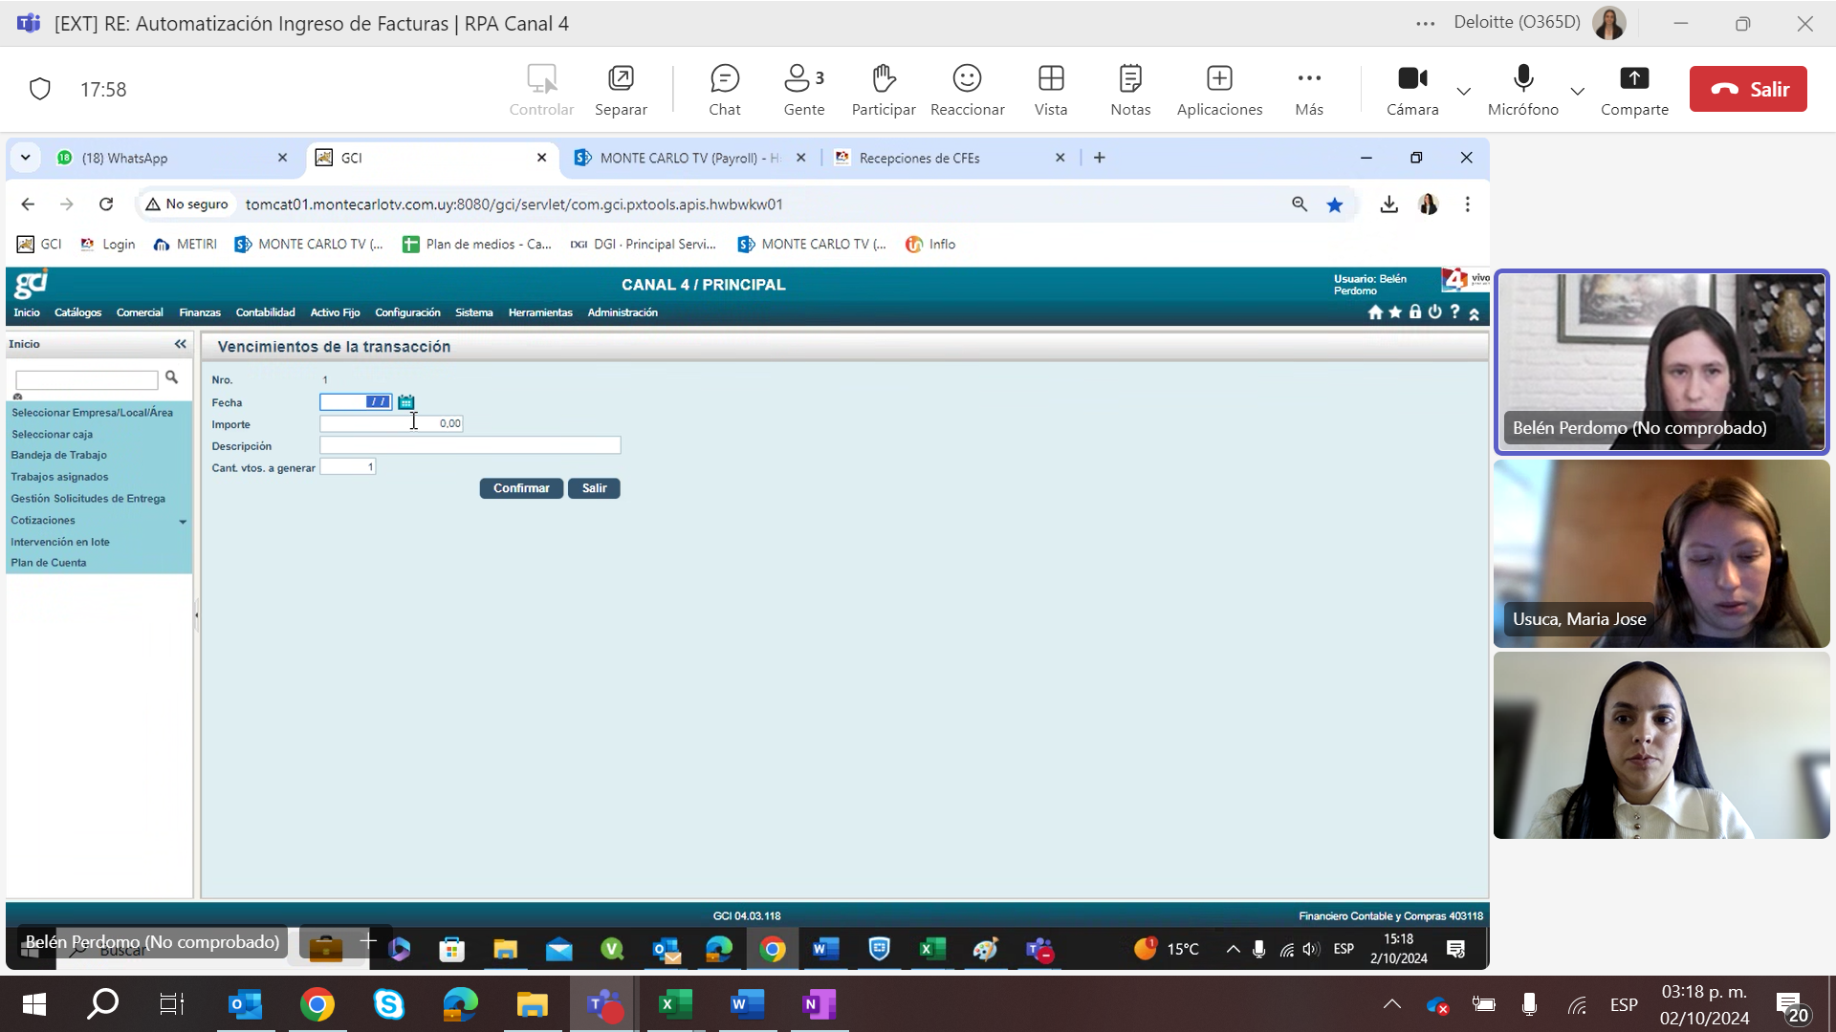

**3**

**2**

**1**

Luego continuar con el proceso normal.

1. Completar según la **Tabla de Ingreso** los siguientes campos:
   1. **Moneda** (1)**:** Moneda – columna E
   2. **Total doc. Proveedor** (2): Monto Total – columna F



**2**

**1**

1. Clic en el botón **Confirmar**

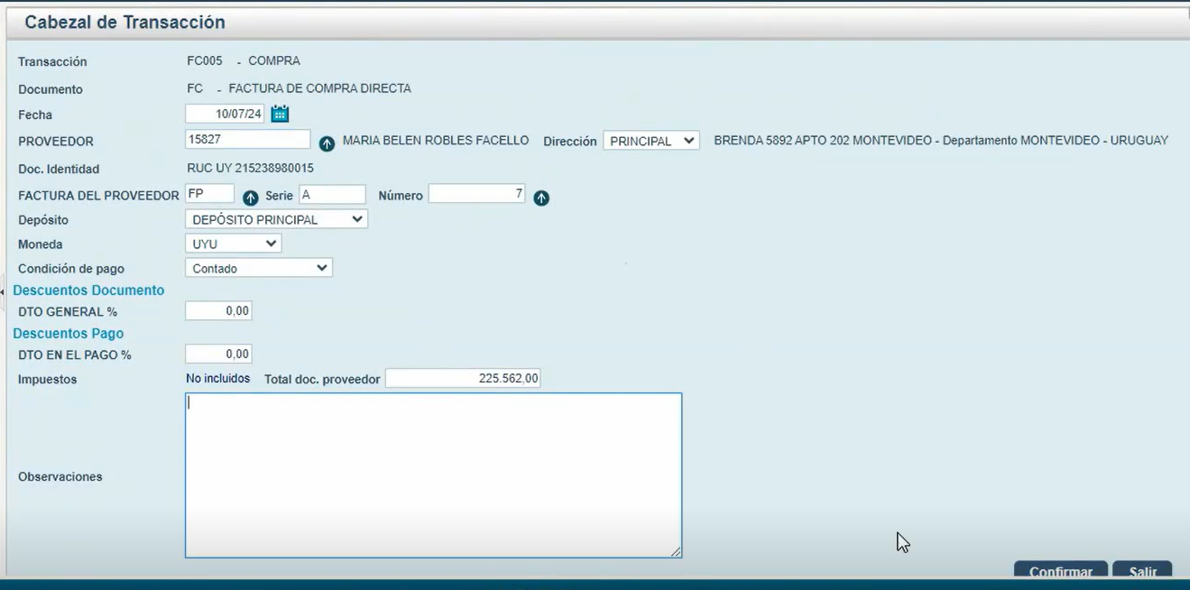

1. En la siguiente pantalla, seleccionar la pestaña de **Líneas**

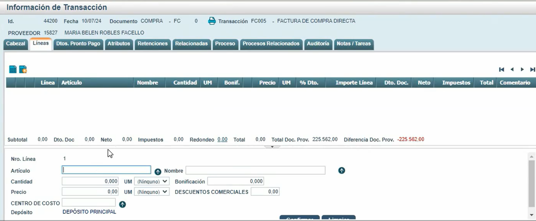

1. Completar **Artículo** (1) tomado de la columna K (ARTICULO)**, Cantidad = “1”** (2)y **Precio** (3) columna P (Monto sin IVA) y **CENTRO DE COSTO** (4) columna L (AUXILIAR) tomados de la tabla de correlación



**4**

**1**

**3**

**2**

1. Clic en **Confirmar**

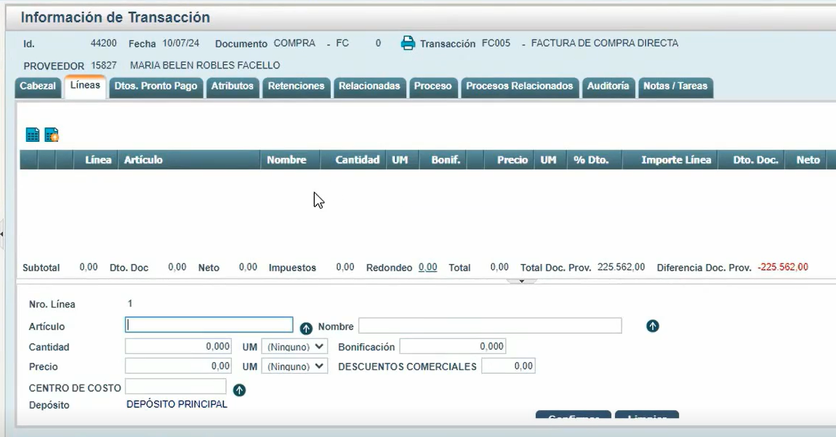

1. Ajustar el redondeo (paso a paso) (paso 12 de ingreso de Facturas con OC)
2. Clic en el botón **Terminar**, se encuentra abajo del todo a la izquierda

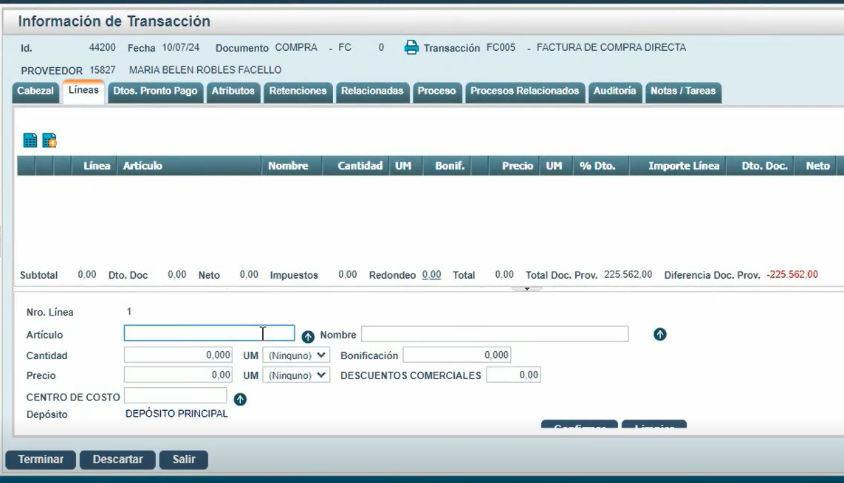

## Generación de Reporte de ejecución (histórico)

Al finalizar la ejecución del robot se actualiza el reporte histórico con el resultado de procesar la factura.

Para las facturas que no se encontró una OC, se puede completar con la OC correspondiente para que en la próxima ejecución el robot pueda procesarla.

Ejemplo de columnas de la tabla:

|  |  |  |  |  |  |  |  |  |  |
| --- | --- | --- | --- | --- | --- | --- | --- | --- | --- |
| **Fecha ejecución** | **Serie** | **N° Factura** | **RUT Emisor** | **Nombre** | **Importe Total** | **OC asignada por robot** | **Estado** | **Acción** | **Reintento** |
|  |  |  |  |  |  |  | **Ingresada con OC** | **N/A** |  |
|  |  |  |  |  |  | **N/A** | **Ingresada sin OC** | **N/A** |  |
|  |  |  |  |  |  |  | **Ingresada con fecha xxxx** | **N/A** |  |
|  |  |  |  |  |  |  | **BRE: mensaje que corresponda** |  |  |
|  |  |  |  |  |  |  | **BRE: No hay OC para la factura** | **COMPLETAR CON OC para que el robot vuelva a tomar** | **resultado del reintento** |
|  |  |  |  |  |  |  | **BRE: Redondeo supera la diferencia de +-5** | **N/A** |  |

# Excepciones

## Excepciones de negocio

Se detallan las reglas de negocio identificadas que requieren de atención.

|  |  |  |  |  |
| --- | --- | --- | --- | --- |
| # | Error | Descripción | Tipo de excepción | Acciones a tomar |
| 01 | No hay OC para la factura | La factura no se pudo relacionar con las OC disponibles según el archivo descargado de GCI. | BRE | Completar con OC e indicar que el robot vuelva a intentar |
| 02 | La factura no pertenece al listado sin OC | La factura no coincide con el listado de facturas recurrentes sin OC | BRE | Procesar manualmente |
| 03 | La factura sin OC ya fue ingresada este mes | Ya se registró una factura para este mes | BRE | Procesar manualmente |
| 04 | Redondeo supera la diferencia de +-5 | El valor absoluto de la diferencia indicada en GCI es mayor a 5. | BRE | El robot deja precargado para continuar manualmente |
| 05 | Fecha de factura anterior al mes corriente | La fecha de la factura es anterior al mes corriente | BRE | Procesar manualmente |
| 06 | Tipo de moneda no coincide con OC | El tipo de moneda de la factura no es el mismo que la OC | BRE | Procesar manualmente |
| 07 | La factura registrada en GCI | La factura ya fue registrada en GCI | BRE | El robot coloca el estado de “Ingresada” |

Nota: BRE (Business Rule Exception)

# Contactos

|  |  |  |  |
| --- | --- | --- | --- |
| Nombre | Área | Rol | Correo |
| Belén Perdomo | Administración y Finanzas | Dueña del proceso | bperdomo@canal4.com.uy |
| Wlady Helou | Administración y Finanzas | Revisor del proceso | whelou@canal4.com.uy |
| Maximiliano Cervini | TI | Técnico Seguridad de la Información | [mcervini@canal4.com.uy](mailto:mcervini@canal4.com.uy) |

|  |  |  |
| --- | --- | --- |
| Fecha | Acción | Comentario |
| Anterior al mes corriente | BRE: fecha anterior al mes corriente | El robot deja registro que la factura tiene fecha anterior al mes corriente |
| Mes corriente (+3 días) | Se ingresa la fecha de la factura | Flujo normal |
| Posterior al mes corriente | Se toma como fecha el primer día del mes actual | En el reporte se deja registro que la fecha tomada es distinta a la de la factura |

Las facturas con OC que se tomarán en cuenta para la automatización son:

|  |  |  |
| --- | --- | --- |
| Tipos de facturas a automatizar | Tipo de ingreso | Cod. Proceso |
| CCI01 - COMPRA CANJE PARA USO INTERNO | Ingreso con OC canje | 32 |
| CCO01 - COMPRA CANJE PARA OBRA | Ingreso con OC canje de obra | 69 |
| CCR01 - COMPRA CANJE PARA REVENTA | Ingreso con OC es una OR (orden de reventa) | 33 |
| FC004 - FACTURA DE COMPRA CON OC | Ingreso con OC | 15 |